Konspekt zajęć pozalekcyjnych Maj 2020
Temat : ,,Jan Paweł II-100 urodziny Papieża Polaka ‘’
Uczestnicy: Wychowankowie-pacjenci zajęć pozalekcyjnych
Cele ogólne:
- Przypomnienie postaci Wielkiego Polaka
-rozwijanie kompetencji społecznych.
-zwrócenie uwagi na rolę jaką Jan Paweł II odegrał na przełomie wieków
Cele szczegółowe
-znajomość sylwetki Jana Pawła II
-wskazanie cech dzięki, którym Karol Wojtyła stał się wyjątkowym człowiekiem, papieżem, Polakiem
-zapomnienie o sytuacji związanej z hospitalizacją
Formy pracy:
Praca zdalna :indywidualna , grupowa.
Metody :
Podająca- objaśnienia, polecenia.
Materiały dydaktyczne:
Linki tematyczne dotyczące postaci Jana Pawła II
https://www.youtube.com/watch?v=qcwZkNJAiqw
https://www.youtube.com/watch?v=VbRWqCizhYc
https://www.youtube.com/watch?v=u-XGQ4h1Qns –
https://www.youtube.com/watch?v=Qjx40CYeyog
https://www.youtube.com/watch?v=kpa5ZxPlhy0
https://www.youtube.com/watch?v=Jpc5Ra8UYyM
ttps://www.youtube.com/watch?v=gy3YVT1HNlk
Przebieg zajęć
- Przywitanie się z chętnymi do współpracy wychowankami.
- Objaśnienie tematu zajęć i ich formy.
- Zaprezentowanie historii życia Karola Wojtyły- Polaka -Papieża
https://www.youtube.com/watch?v=qcwZkNJAiqw
https://www.youtube.com/watch?v=VbRWqCizhYc
- Ponadczasowe przesłanie Ojca Św.
https://www.youtube.com/watch?v=u-XGQ4h1Qns –
https://www.youtube.com/watch?v=Qjx40CYeyog
https://www.youtube.com/watch?v=kpa5ZxPlhy0 - dla najmłodszych
- W jaki sposób Polacy celebrowali 100 urodziny Karola Wojtyły
https://www.youtube.com/watch?v=Jpc5Ra8UYyM – artyści z Wadowic
ttps://www.youtube.com/watch?v=gy3YVT1HNlk -- artyści Ojcu świętemu
- rozmowa o wrażeniach po obejrzeniu proponowanych filmów
- Krótkie posumowanie i podziękowanie za udział w zajęciach, zaproponowanie o zrobienie wybranej karty pracy
Beata Kamińska kompetencje społeczne

Karta Pracy : Kwiaty dla Ojca Świętego – pokoloruj według własnego pomysłu

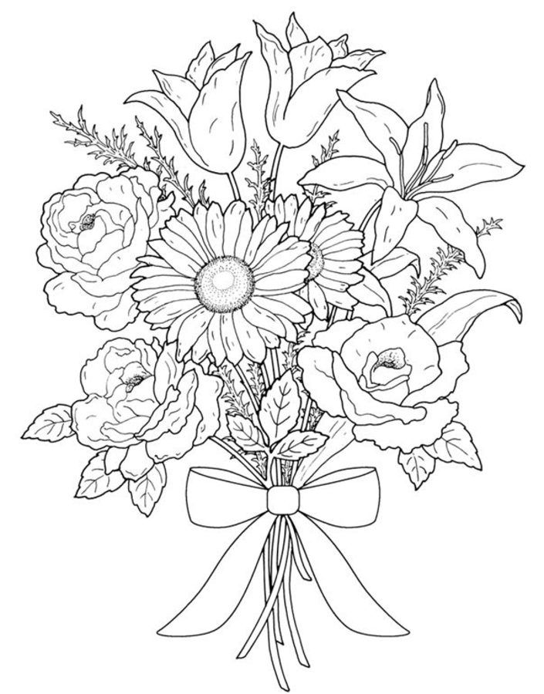
https://i.pinimg.com/564x/d9/4f/17/d94f1728cfb81faf1500e8a615657e74.jpg

Karta Pracy : Kwiaty dla Ojca Świętego – pokoloruj według własnego pomysłu
https://img.myloview.pl/fototapety/szkic-kwiat-rozy-kwiat-rysunek-recznie-rysowane-kwiatowy-wzor-na-bialym-tle-wektorowa-kreskowa-szczotkarska-sztuki-ilustracja-400-112530046.jpg
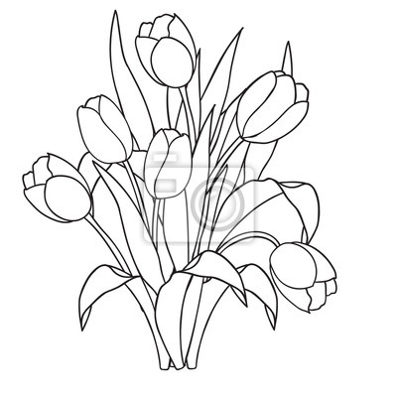https://img.redro.pl/plakaty/tulipany-kwiaty-ozdobne-czarne-i-biale-kolorowanki-400-66610451.jpg

